
Suatu Kajian Teologis-Psikologis Tentang Peranan
Orang Tua Kristen Dalam Mengembangkan
Kecerdasan Emosional Remaja
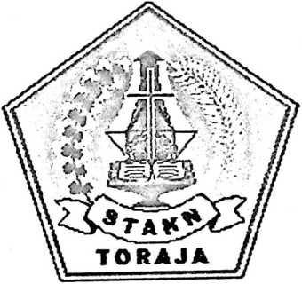
SKRIPSI
Diajukan Kepada Sekolah Tinggi Agama Kristen Negeri Toraja
untuk Memenuhi Salah Satu Persyaratan Guna
Memperoleh Gelar Sarjana Teologi
OLEH
SERLI BATTI’
20021540
SEKOLAH TINGGI AGAMA KRISTEN NEGERI TORAJA
2007

Judul Skripsi | : EMOTIONAL INTELLIGENCE
Sub Judul | : Suatu Kajian Teologis-Psikologis Tentang Peranan Orang Tua  Kristen Dalam Mengembangkan Kecerdasan Emosional  Remaja
Disiapkan Oleh | : Serli Batti’
NIRM | : 20021540
Jurusan | : Teologi Pastoral
Paket | : Pendidikan Agama Kristen

Setelah diperiksa dan diteliti ulang, ternyata telah memenuhi persyaratan
untuk dipertahankan di depan dewan penguji.
Rantepao, Desember 2007
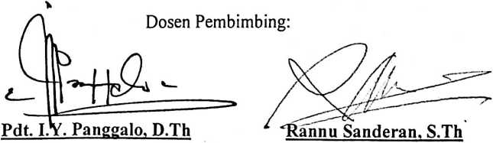
halaman pengesahan
Judul Skripsi
: EMOTIONAL INTELLIGENCE
Sub Judul
: Suatu Kajian Teologis-Psikologis Tentang Peranan Orang
Tua Kristen Dalam Mengembangkan Kecerdasan Emosional
Remaja.
D
Rantepao,
M.PA
iur r
Sebagai salah satu persyaratan guna memperoleh gelar Sarjana Teologi pada
Sekolah Tinggi Agama Kristen Negeri Toraja
Disiapkan Oleh
: Serli Batti’
Dosen Pembimbing : Pdt. L Y. Panggalo, D.Th
Telah dipertahankan oleh penulisnya di depan Panitia Ujian
Sekolah Tinggi Agama Kristen Negeri Toraja.
Dosen Penguji
1. A.K. Sampeasang, S.PAK, M.Pd
2. Pdt. Dr. Zakaria J. Ngelow, M.Th
Panitia Ujian
Sarjana (SI)
ember 2007
Pdt. And
Ketua
Sitammu, M.Th Pdt. Abrahahi S. TahgiHungan, S.Th, M.Si
Mengetahui:
ia STAKN Toraja
iii
